 | SAVEZ IZVIĐAČA HRVATSKE  UDRUGA IZVIĐAČA PORJEČANA  » M I H A LJ E V I C A «  UL. KRALJA ZVONIMIRA 63.  35220 SLAVONSKI ŠAMAC  OIB: 61855638241 Žiro račun PBZ. br. 2340009 - 1110070551  E-Mali: uip.mihaljevica@gmail.com Web stranice: www.uip-mihaljevica.com

Prijava za 9. Susrete brđana SIH-a
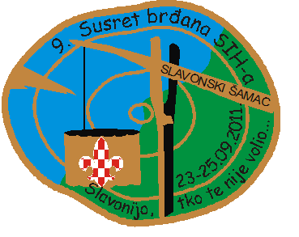
Klub brđana:
Odred/Udruga:
Adresa:
Broj sudionika:
Broj ekipa:
Kontakt osoba:
Kontakt telefon/mobitel:
Kontakt e-mail: | @
Napomena:

